Задания по математике для обучающихся группы Т -19.
Добрый день. Сегодня работаем с тренажером по теме «Простейшие тригонометрические уравнения»
Для этого
- Повторяем теоретический материал по учебнику: пункт 9 стр.69 – 74.
Справочный материал остается в теме.
В таблице работаем, только, в «красном поле».

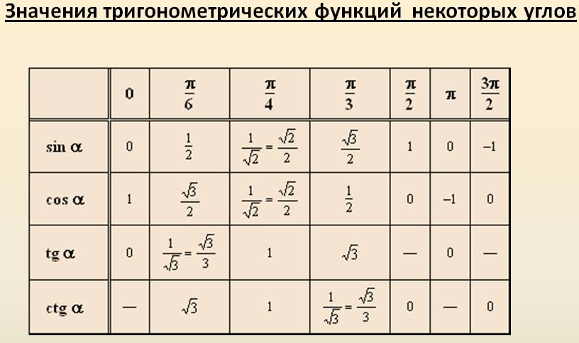

- Решаем самостоятельно, тренируемся.

Выполненные задания отправляем мне на эл.почту ksp.npet@mail.ru
до 16 апреля 2020. Фото делаем разборчивые.
Учебник прилагается в расписании.

